Rondzendbrief en viering voor de Stille Week 28 maart-3 april 2021

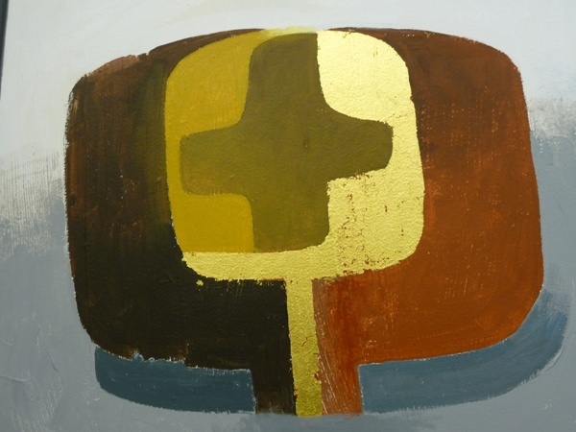

De afbeeldingen zijn van de Franse schilder Arcabas

Vooraf
Vanwege het nog steeds hoge aantal Corona besmettingen ziet de kerkenraad geen andere mogelijkheid dan de kerkdiensten verder op te schorten. Dat betekent, dat er ook in de Stille Week en met Pasen geen kerkdiensten zijn. Die beslissing valt zwaar. Het is voor het tweede jaar, dat er met Pasen geen kerkdienst is. Wij hopen en bidden, dat over niet al te lange tijd wanneer steeds meer mensen gevaccineerd zijn ook kerkdiensten weer mogelijk zijn.

Inleiding
Zeven keer sprak Jezus aan het kruis en dit zijn de zeven kruiswoorden:
  - Vader, vergeef hun, want ze weten niet wat ze doen.
  - Ik verzeker je: nog vandaag zul je met mij in het paradijs zijn.
  - Dat is uw zoon; dat is je moeder
  - Mijn God, mijn God waarom hebt u mij verlaten?
  - Ik heb dorst.
  - Het is volbracht.
  - Vader, in uw handen leg ik mijn geest.
In deze rondzendbrief bij vijf dagen in de Stille Week een uitleg van de kruiswoorden. Na de uitleg een of twee kruiswoorden volgt steeds een gebed.
Voor de Witte Donderdag een liturgie samengesteld door de werkgroep ‘Pastoraat en Eredienst’.
Voor Pasen komt er een thuisliturgie in het ‘Kerknijs’, dat bij U op zaterdag 3 april wordt bezorgd.

Palmzondag 28 maart
Vader, vergeef hun, want ze weten niet wat ze doen.
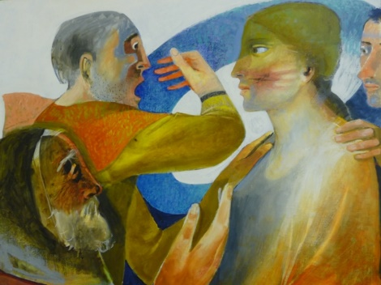
Als Jezus aan het kruis hangt dan is het eerste wat Hij zegt: “Vader, vergeef hun, want ze weten niet wat ze doen.” (Lucas 23 : 34) Het drama van de kruisiging begint met een woord van vergeving. Daarmee wordt het kruis symbool van vergeving. Jezus blijft zijn roeping om te vergeven en te verzoenen tot het laatst trouw.
Jezus zegt ook, dat zij die Hem kruisigen, niet weten wat ze doen. Het zijn soldaten. Ze volgen bevelen op. Ze hebben niets persoonlijks tegen Jezus. Maar ze zijn wel deel van een machtsapparaat, dat onschuldigen veroordeelt en executeert. Het blijft verkeerd wat ze doen. Ze weten niet beter maar fout is het! Hoeveel verkeerds wordt er niet gedaan uit onwetendheid? Ga maar na bij jezelf. Als het jou overkomt dan kan je dat loslaten door hem of haar die jou dit heeft aangedaan te vergeven. Als je dat doet, doe dat dan uit vrije wil. Niemand immers mag jou daartoe dwingen. Zoals ook niemand Jezus ertoe gedwongen heeft om voor anderen vergeving te vragen. Maar wie voor anderen vergeving vraagt, die volgt wel Jezus na.

God,
Wat kunnen wij anderen pijn doen, kwetsen, vernederen,
ook al beseffen we niet eens wat we doen en hoe fout het is.
Wij bidden, dat anderen ons willen en kunnen vergeven.
Wij bidden, dat wij zelf kunnen vergeven.
Wij bidden dit uit dank voor Jezus uw Zoon.
Die tot het einde trouw bleef aan zijn wil om te vergeven en lief te hebben.
En zo bidden wij U om met ons te gaan in deze week.
Opgaand naar Pasen, elkaar niet ontmoetend zoals we zo graag zouden willen
maar door uw Woord en Geest met elkaar verbonden. Amen

Maandag in de Stille Week 29 maart

Ik verzeker je: nog vandaag zul je met mij in het paradijs zijn.
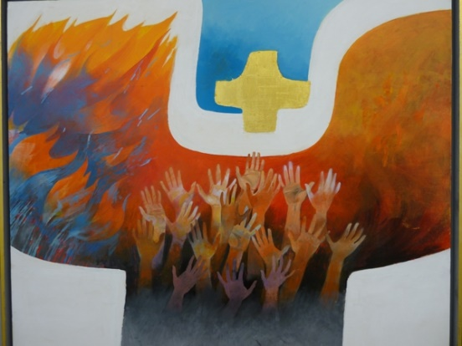
Het zijn twee misdadigers, die met Jezus gekruisigd worden. Eén rechts van Jezus, de ander links van Hem (Lucas 23 : 33). Het is als met de schapen en de bokken, die van elkaar gescheiden worden. De schapen rechts. De bokken links. De goeden rechts, de kwaden links. Hing de misdadiger, die Jezus bespotte, dan links van Hem? Dat wordt zo niet verteld. Toch is er links en rechts een scheiding tussen goed en kwaad. Er is één, die spot en er is een ander, die het voor Jezus opneemt en ingaat tegen de spottende opmerkingen, die met ware doodsverachting zijn geuit (Lucas 23 : 39-41).
De misdadiger, die het voor Jezus opneemt zegt zelf, dat Jezus onschuldig is. Zijn eigen schuld erkent hij voluit. Hier gaat het dus niet om kwaad, dat onbewust is gedaan. Het gaat nu om een bewust gedane misdaad. Maar een schuldbewuste misdadiger doet een beroep op Jezus. Waarmee hij de eerste is, die voor de vergeving van zonden het oog richt naar de gekruisigde.
Jezus spreekt een woord vol van belofte uit: “Nog vandaag zul je met mij in het paradijs zijn.” (Lucas 23 : 43) Het gaat vooral om dit woord vandaag. Het uur van de dood wordt het vandaag van het paradijs. Het woord ‘vandaag’ is wel vaker in de Bijbel een geladen woord. Tegen de herders bij Bethlehem zeggen de engelen: “vandaag is voor jullie een redder geboren.” Ook dan dit woord ‘vandaag’ om de geladenheid van de tijd te benadrukken.
De woorden, die Jezus tegen de misdadiger sprak, zijn woorden geworden waarmee velen, die stierven omwille van hun geloof in Jezus Christus, zich in het uur van hun dood hebben getroost. Het uur van de dood wordt het uur van de Redder. En eigenlijk mag iedereen deze woorden bewaren voor zichzelf als zijn of haar uur gekomen is. Of je mag ze uitspreken in Christus’ naam wanneer het uur van je geliefde gekomen is. Niet goedkoop als dooddoener maar als een kostbaar weten, dat het stervensuur toch ook een levensuur is: vandaag nog!

God,
Ik dank U dat ik in mijn gebed
alles mag zeggen wat in mij omgaat
en dat niets voor U verborgen hoeft te blijven.
Ik dank U na mijn biddend spreken,
in de stilte van het horen naar U,
ik mij mag voorstellen in het paradijs te zijn,
waarin U tot mij spreekt
en mij niet verjaagt maar aanneemt als uw kind. Amen

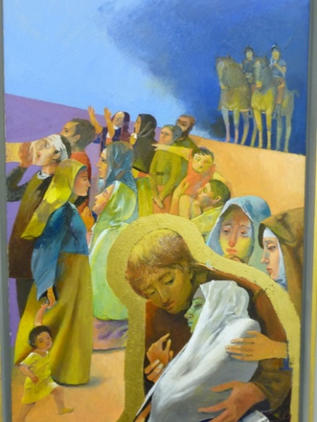
Dinsdag in de Stille Week 30 maart

Dat is uw zoon; dat is je moeder.
“Dat is je zoon.... dat is je moeder” (Johannes 19 : 26-27). Jezus wijst aan het kruis zijn moeder Maria een zoon aan. De leerling van wie Hij veel hield (dat is Johannes) wijst Jezus een moeder aan. Hij heeft daar aan het kruis de regie nog stevig in handen. Moeten Maria en Johannes zich tot iets verplichten wat eigenlijk te zwaar is? In elk geval wordt hen niets gevraagd. Het wordt hen gewoon gezegd. Het is buitengewoon veelzeggend, dat het kruiswoord van Jezus, dat eigenlijk het meest autoritair klinkt, dat mensen eigenlijk geen keus laat, “jouw zoon, jouw moeder!”, dat dit juist het kruiswoord is wat mensen nader tot elkaar brengt en iets is waar ze direct gehoor aan geven.
Waar staat Maria voor? Zij staat voor de moeders, voor de vaders, voor in elk geval de oudere generatie dan de zonen en de dochters. Waar staat Johannes voor? Hij staat voor de zonen, voor de dochters, voor in elk geval de jongere generatie dan de vaders en de moeders. Maria staat voor de ouderen, Johannes staat voor de jongeren. Samen gemeente rondom het kruis van Jezus. Johannes neemt Maria bij zich in huis. De jongere neemt de oudere bij zich in huis. In het huis van de jongere gaat de oudere zich thuis voelen. Als dus van dat kruis gezegd wordt “Oudere jij hoort bij die jongere, jongere jij hoort bij die oudere”, dan moeten de wegen van ouderen en jongeren zich wel telkens weer kruisen. Zich kruisen in het besef, dat het niet om aan te zien is wat daar aan het kruis gebeurt, zoals er zoveel wat er in de wereld gebeurt niet om aan te zien is, zoals er ook zoveel wat er in ons leven gebeurt niet om aan te zien is maar het wonderlijke is dat het ons dichter bij elkaar brengt, dat gedeelde smart halve smart is, dat oud en jong samen kunnen rouwen, dat je voor de taal van de liefde nooit te oud bent en ook nooit te jong, dat je ook samen verder komt als je samen verder gaat, dat er kortom dicht bij dat kruis en ondanks dat kruis iets heel moois opbloeit: “Vanaf dat moment nam die leerling zich bij haar in huis.” (Johannes 19 : 27)

God,
Wij bidden U voor jonge mensen, die in de bloei van hun leven,
in deze dagen zo beperkt kunnen leven.
Wij bidden U voor ouderen die al zo lang
niet onbezorgd en onbevangen kunnen omgaan,
met kinderen en kleinkinderen, met vrienden en vriendinnen.
Wij bidden U bovenal dat wij door deze tijd gaan, samen, verbonden met elkaar.
Niet elk aan de ene of de andere kant van een generatiekloof.
Wij danken U voor hulpvaardigheid, voor wijsheid en volhouden.
En bidden dat het kruis van Jezus ook voor ons mag worden een symbool
van verzoening en samenleven. Amen
Woensdag in de Stille Week 31 maart

Mijn God, mijn God waarom hebt u mij verlaten? Ik heb dorst.
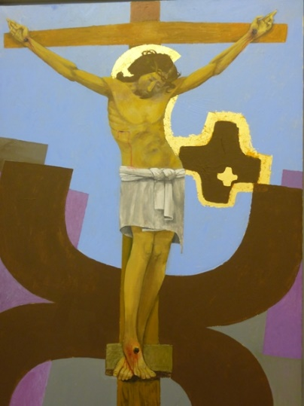
Twee kruiswoorden benadrukken het lijden van Jezus. “Mijn God, mijn God waarom hebt u mij verlaten?” en “Ik heb dorst.” Het van God verlaten zijn toont het geestelijk lijden. De dorst het lichamelijk lijden. Geest en lichaam is de mens. Geestelijk lijden is niet minder erg dan lichamelijk lijden en omgekeerd. In het Oude Testament is Psalm 22 bij uitstek het lied van de Godverlatenheid. Daar begint de dichter met: “Mijn God, mijn God waarom hebt U mij verlaten?” De hele Psalm is huiveringwekkend met een uitgebreide opsomming van leed. Tot de laatste tien van de 32 verzen want dan komt in de Psalm de wending van het van God verlaten zijn naar het vertrouwen op God. De wending van verzet naar overgave. Maar het een is er niet zonder het ander. Wie momenten kent van vertrouwen op God, die kent ook momenten van Godverlatenheid. Alleen wie geloofsvertrouwen kent, die weet wat geloofstwijfel is.
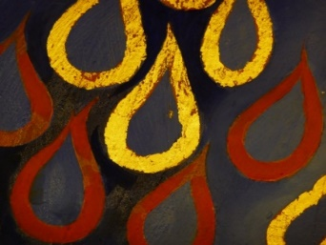
“Ik heb dorst”, zegt Jezus (Johannes 19 : 28). Wie dorst heeft, die lijdt. Dorst moet gelest worden. Dat gebeurt ook. Iemand, we weten niet wie, brengt een vochtige spons op een lange tak naar de mond van Jezus. Voor dat doel stond een emmer bij de drie kruisen. Gevuld met azijn (vers 29). Wonderlijk, kruisiging was een intens wrede doodstraf maar dorst werd gelest. Soms is er bij de wreedste straf nog een vleugje barmhartigheid. Zoals de ter dood veroordeelde het menu van de laatste maaltijd zelf mag bepalen en nog een keer van een lievelingsgerecht mag genieten.
Godverlatenheid en dorst: Jezus lijdt. De mens, die lijdt, lichamelijk en geestelijk, draagt een zwaar kruis. Niets maar dan ook niets menselijks is Jezus vreemd.

God,
Waarom zijn mensen zo verlaten? Waarom zo lijden?
Wees aanwezig o God.
Wees aanwezig in zorg, genezing en herstel, in bemoediging en troost, in meeleven en meerouwen.
Wees aanwezig in de strijd tegen alle kwaad.
Voor de intense menselijkheid van Jezus danken wij.
Voor de levenskracht in de kwetsbaarheid van de gekruisigde. Amen

Goede Vrijdag 2 april

Het is volbracht. Vader, in uw handen leg ik mijn geest.
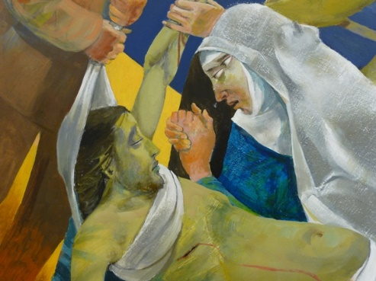
Vaak wordt gedacht, dat Jezus met de woorden “Het is volbracht” (Johannes 19 : 30) bedoelde, dat het einde eindelijk kwam, dat Hij het uitgehouden had, dat Hij niet meer verder hoefde. Woorden dus van iemand, die leed, niet meer verder kon en uiteindelijk de verlossing van de dood in kon gaan. Maar met deze woorden bedoelde Jezus om maar heel gewoon te zeggen: “De klus is geklaard!”. De woorden “Het is volbracht” zijn de woorden van een stervende maar het zijn ook de woorden van iemand, die tot het einde toe de regie in handen heeft, die weet wat Hij doet, die bewust een weg ten einde gaat, die - zo lijkt het wel - ook geen andere weg had willen gaan. Zou het zo zijn? Is dat nog menselijk om bewust een weg van lijden te gaan?
Als er in de geschiedenis van de mensheid geen mensen waren geweest, die zich vanuit een waarlijk soevereine houding hadden opgeofferd voor een ideaal, voor een betere wereld, voor andere mensen, voor hun land, voor hun kerk, voor misschien wel - dat is heel wat maar waarom niet - heel het menselijk geslacht, ja dan was het in de wereld niet om uit te houden. Een godsdienst, die als eerste symbool het kruis heeft, symbool van opoffering voor - zo groots is het toch wel - een betere mens, ja die godsdienst houdt het terecht al 2000 jaar en zal het wel blijven houden, hoezeer de aanhangers van die godsdienst vaak ook hun best hebben gedaan om het kruis te maken tot een kruistocht van geweld, van kleingeestigheid, van mensen dreigen met duivel en hel, van benepen fatsoensmoraal en ga zo maar door met allerlei ontsporingen waar het kruis ook symbool van is geworden en waarover je niet te gauw moet zeggen, dat je daar vrij van bent. Maar het kruis is ook symbool van een eeuwenlange rij van mannen en vrouwen, die het hebben volbracht om niet alleen voor zichzelf te leven en te sterven, die - gelukkig in uiterste gevallen - Jezus Christus hebben nagevolgd toen ze met grandeur en overtuiging het lijden niet uit de weg zijn gegaan. Het kruis is ook symbool van vrouwen en mannen, die geleden hebben het lijden, dat hen overkwam maar daarin Christus als hun voorbeeld zagen om ten einde toe waardig te leven en te sterven.
Als het volbracht is zegt Jezus nog: “Vader, in uw handen leg ik mijn geest.” (Lucas 23 : 46). Toen kwam het einde. Toen kwam een nieuw begin.

God,
Ontferm U, over de mensen die ernstig ziek zijn en eenzaam en alleen, omdat ze hun naasten niet mogen besmetten.
Ontferm U over de mensen, die hun geliefde niet mogen bezoeken in hun stervensuur.
Ontferm U over de mensen in de zorg, de artsen en de verpleging,
die misschien moeten beslissen hoe beperkte middelen ingezet worden.
Heer, ontferm U over onze angst om onze dierbaren, om onszelf.
Ontferm U over onze zorgen over werk dat stil komt te liggen, over opdrachten die niet doorgaan, over financiële gevolgen voor ons huishouden.
Geef ons moed en rust, dat ons leven in Uw hand is,
dat we geborgen zijn in U,
omdat we dat altijd al waren. Amen.
Witte Donderdag 2021

Vooraf:

https://www.youtube.com/watch?v=kcIwTjS0rUc&ab_channel=NederlandZingt

Ik wens je moedDeze thuisviering – gemaakt door de commissie eredienst- staat ook op de website van de kerk. www.pknsintjacobiparochie.nl
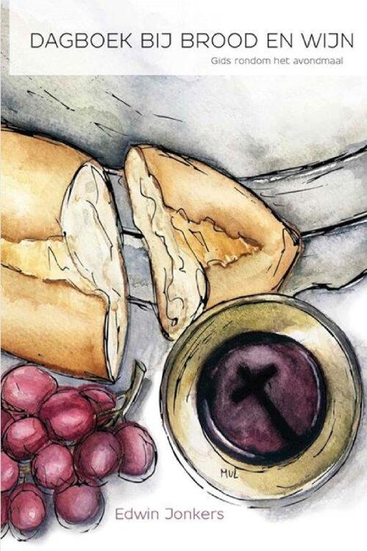

We komen in gedachten samen rond brood en wijn

Heer, ik om tot U

https://www.youtube.com/watch?v=jC_4EGCXR9M&ab_channel=NederlandZingt

Om in stilte of luidop uit te spreken:

Wij weten ons deze dagen met elkaar verbonden
in de Naam van de levende God
bij wie de bron van leven is
die ons draagt door de diepte heen
die in zijn schepping blijft geloven
GOD, HOUD ONS VAST IN UW LIEFDE
HOUD ONS VAST IN UW TROUW
HOUD ONS VAST IN UW VREDE

Psalm 67 https://www.youtube.com/watch?v=CiYWpLA_bUg&ab_channel=DennisWubs
God zij ons gunstig en genadig.
Hij schenke ons 't gezegend licht
dat overvloedig en gestadig
straalt van zijn heilig aangezicht;
opdat hier op aarde
elk uw weg aanvaarde
en tot U zich wend ',
zo, dat allerwegen
ieder volk de zegen
van uw heil erkent.
Aansteken van de kaars: Moment van verbondenheid ( U kunt ook thuis een kaars aansteken)

Dat er een morgen komt.
Ga met ons God de lange weg van onmacht en verdriet
naar kracht en opstanding.
Ga met ons die weg die over sterven heen
naar onaantastbaar leven voert.
Duld onze vragen.
Erken ons verdriet.
Verzacht wat zo pijn doet. En laat er ook licht zijn.
Blaas de gloed van verlangen weer aan.
Dat er een morgen komt die ons optilt.
Dat er een avond is van vervulling, van eeuwig weerzien
en thuis zijn met z’n allen.

Neem een paar minuten de tijd om deze afbeelding uit de Rembrandtbijbel in je op te nemen. Wat zie je? Wat valt je op?
Zing of beluister https://www.youtube.com/watch?v=1pHys3SWUus&ab_channel=RonaldMulder lied 596 en lees daarna het bijbelverhaal uit Johannes.

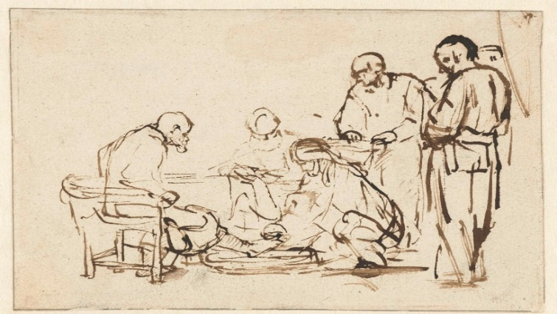
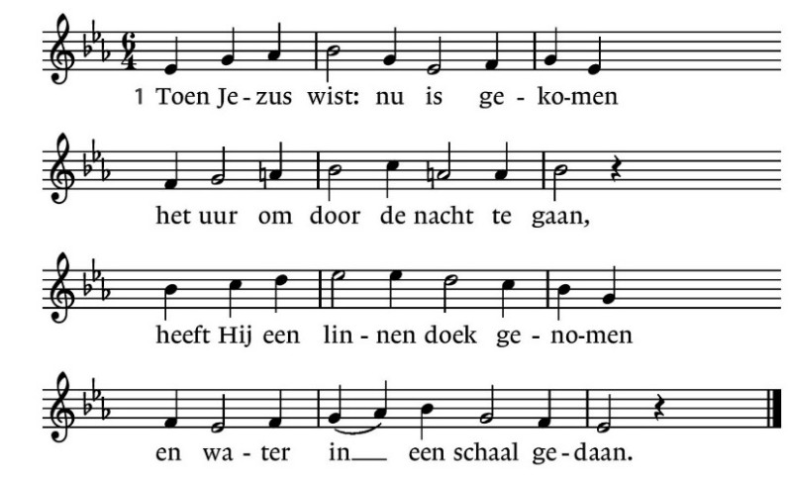
Inleiding op het verhaal:
Vanavond is alles anders. Wij stellen het brood en wijn uit tot betere tijden, beschouwen het maar als een vorm van vasten. Om eens te meer tot ons door te laten dringen dat we dat nodig hebben om ons door die op hurken zittende, en over ons ontfermende Christus, te laten voeden als richtingwijzer op ons pad, en deel van hem te maken.
Jezus zal tot het uiterste gaan en dat begint hier, bij het laagste, de voeten, de aarde, het zand, de voetwassing. En het zal verder gaan. Het zal alle uitersten bestrijken, van de diepste diepten tot de hoogste hoogten. Van het graf tot en met het leven. Van het donker tot het licht. Van de tijd en de eeuwigheid.
In ons dagelijks leven met corona is afstand het devies. Noodzakelijk. Bijzonder om dan nu een verhaal over nabijheid te lezen. Nabijheid is de basis, de voeten. Nabijheid op die plaatsen waar het leven door de modder en het stof gaat. En dat daar het licht voor nodig is.
De meeste zijn in het de minste zijn. Dat is de strekking van de voetwassing, de essentie van ons gemeente-zijn.

Bijbellezing: Johannes 13: 1-20 ( bijbel uit gewone taal)
13¹Het was vlak voor het Joodse Paasfeest. Jezus wist dat nu voor hem het beslissende moment gekomen was: hij zou vanuit de wereld teruggaan naar zijn Vader. Jezus hield veel van de mensen die in deze wereld bij hem hoorden. En hij bleef van hen houden, tot het allerlaatste moment.
²’s Avonds waren Jezus en de leerlingen met elkaar aan het eten. Toen al was Judas, de zoon van Simon Iskariot, van plan om Jezus aan zijn vijanden uit te leveren. Daar had de duivel voor gezorgd.³Jezus wist dat hij van zijn Vader alle macht gekregen had. Hij wist dat hij bij God vandaan gekomen was en dat hij weer naar God zou teruggaan. ⁴Tijdens het eten stond Jezus op. Hij trok zijn kleren uit en deed een doek om zijn middel, alsof hij een slaaf was. ⁵Hij deed water in een bak, en begon de voeten van zijn leerlingen te wassen. Hij droogde hun voeten af met de doek die hij omgedaan had.
⁶Toen Jezus bij Simon Petrus kwam, riep die: ‘Heer, u gaat toch niet mijn voeten wassen?’ ⁷Jezus zei tegen hem: ‘Nu begrijp je niet wat ik doe, maar later zul je het begrijpen.’ ⁸Petrus zei: ‘U mag mijn voeten beslist niet wassen! Nooit!’ Jezus zei: ‘Als ik jouw voeten niet mag wassen, kun je niet bij mij horen.’
⁹Toen zei Petrus: ‘Heer, was dan niet alleen mijn voeten, maar ook mijn handen en mijn hoofd!’
¹⁰Jezus zei: ‘Iemand die zich al gewassen heeft, is rein. Hij hoeft niet opnieuw gewassen te worden, behalve zijn voeten. Ook jullie zijn rein. Maar niet allemaal.’ ¹¹Want Jezus wist dat Judas hem wilde uitleveren. Daarom zei hij: ‘Jullie zijn rein, maar niet allemaal.’
Jezus geeft het goede voorbeeld
¹²Toen Jezus de voeten van alle leerlingen gewassen had, deed hij zijn kleren weer aan. Hij ging bij de leerlingen zitten en zei: ‘Begrijpen jullie wat ik gedaan heb? ¹³Jullie noemen mij ‘meester’ en ‘Heer’. En dat is goed, want dat ben ik. ¹⁴Ik ben jullie Heer en jullie meester, en toch heb ik jullie voeten gewassen. Daarom moeten jullie ook elkaars voeten wassen. ¹⁵Ik heb jullie het goede voorbeeld gegeven. Wat ik voor jullie gedaan heb, dat moeten jullie ook voor elkaar doen.
¹⁶Luister heel goed naar mijn woorden: Een slaaf is niet belangrijker dan zijn meester. En iemand die gestuurd wordt, is niet belangrijker dan degene die hem stuurt. ¹⁷Als je dat begrijpt, en je daaraan houdt, zul je het echte geluk leren kennen.
¹⁸Maar dat geldt niet voor jullie allemaal. Ik heb jullie allemaal zelf uitgekozen om mijn leerlingen te zijn. En ik ken jullie goed. Maar één van jullie is tegen mij. Zo moest het gaan, want in de heilige boeken staat: «Iemand met wie ik alles deelde, is tegen mij.» ¹⁹Ik zeg het jullie nu, voordat het gebeurt. Want als het dan gebeurt, zullen jullie begrijpen wie ik echt ben. Dan zullen jullie in mij geloven.
²⁰Luister heel goed naar mijn woorden: Jullie worden door mij gestuurd. Dus als iemand jullie hartelijk ontvangt, dan ontvangt hij mij. En hij ontvangt niet alleen mij, maar ook God, die mij gestuurd heeft.’
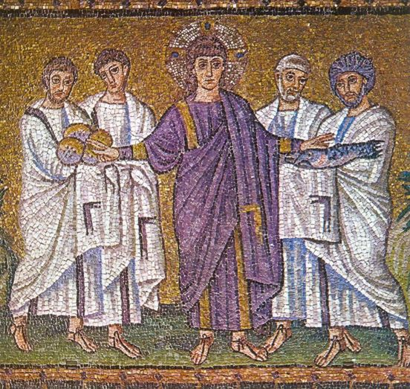

Foto: mozaïek, ca
520, San Apollinare Nuovo, Ravenna

Tekst: Jaap Zijlstra (1933-2015)
https://www.youtube.com/watch?v=9c3pDqDaDRg&ab_channel=LuthersZwolle Stille overpeinzing:
Welk woord, welk lied, spreekt u vandaag, op dit moment aan?
Wat betekent nabijheid van een ander voor u? En heeft die nabijheid met Gods nabijheid te maken?
Wat is voor u in deze tijd als brood. Dus wat ( welk moment, welk gesprek, welke foto, welke herinnering, welk verhaal) voedt u om u gaande te houden in leven en in geloof?

Bron: inleiding en overpeinzing: Lutherse kerk Zwolle.

De collecte is bestemd voor de eigen diaconie. NL31 RABO 0142 8108 51
voor hulp in eigen omgeving vanwege de voortdurende coronapandemie.

